Муниципальное автономное дошкольное образовательное учреждение города Калининграда детский сад №46

Выпуск №4

Тема: «Адаптационный период в жизни ребенка»

Сегодня в номере:
Поздравляем С Днем дошкольного работника!!!
Игры в период адаптации
Наши новости. Советы логопеда

Мы
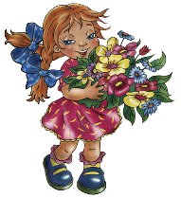
.

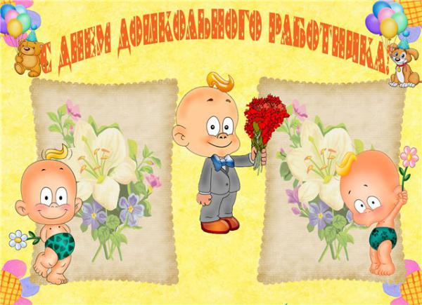
Дорогие наши коллеги!
Примите самые искренние поздравления в профессиональный праздник! В Ваших заботливых руках – самое ценное на свете – дети! Каким вырастет молодое поколение зависит от Вашего внимания, доброты, терпения. Дошкольные работники всегда молоды душой, неугомонны, азартны, потому что утром их встречают, а вечером провожают искренние и чистые взгляды детей, а день наполнен детским радостным светом! Пусть так всегда и будет! От всей души желаем Вам крепкого здоровья, вдохновения, радости, творчества и любви воспитанников!
Счастья и благополучия Вам и Вашим близким!

Заведующий МАДОУ №46 Ольга Трифонова

Я у мамы САМЫЙ-САМЫЙ!!
Сладкий котик я у мамы,
Пупсик, Ёжик, Карапуз,
Медвежонок и Бутуз,
Птенчик, Солнышко, Шалун,
Непоседа и Крикун,
Крошка, Лапочка, Звоночек,
Рыбка, Ягодка, Цветочек,
Зайчик, даже Поросёнок...
НУ, КОГДА ЖЕ Я РЕБЁНОК?

Наши новости
В августе этого года прошел замечательный веселый праздник, который наши творческие педагоги назвали - День Бантиков и Шляпок.
Весь коллектив детского сада с готовился к этому Дню с воодушевлением: готовились костюмы, банты, изготавливались веселые и кокетливые шляпки. Свои наряды демонстрировали не только наши звездные воспитанники и воспитанницы но и педагоги!
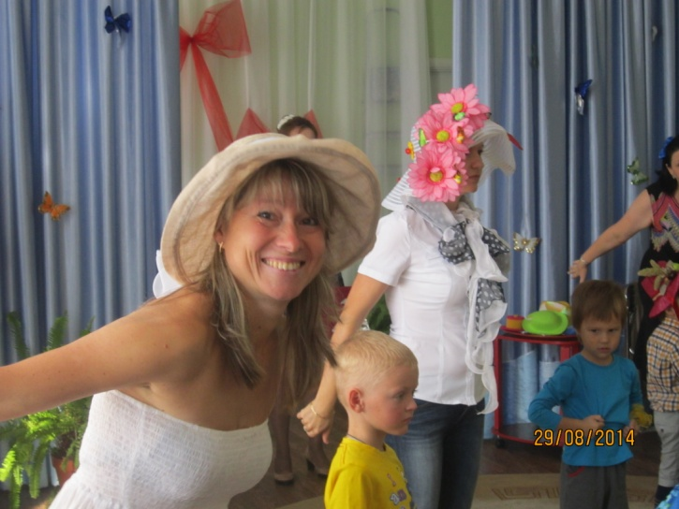
Апогеем праздника стал показ мод. Безусловной победительницей стала участница группы развития №3 «Дружная семейка» Настя Смирнова. А королем шляп единогласно признан воспитанник группы развития №2 «Солнышко» Алексей Валеев. Победители получили памятные призы и грамоты. А вот у взрослых жюри не смогло определить самую очаровательную шляпку или бантик. Все педагоги были настолько хороши, что было решено поздравить весь коллектив.
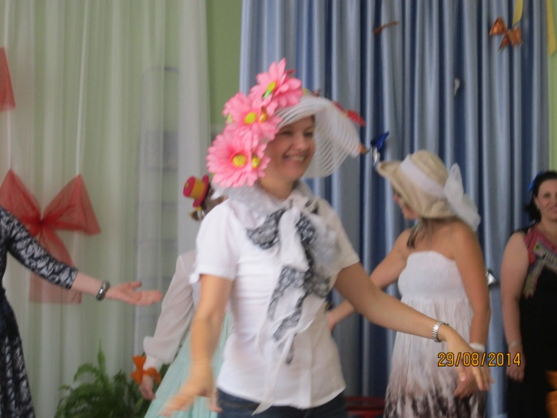

Компетентное жюри оценивало наряды всех участников и участниц!
Смешные и задорные Ириска и Клепа, в исполнении наших педагогов (Курмашевой А.С. и Банниковой Т.Д.) не дали детям скучать! Веселые конкурсы и пляски чередовались с лирическими стихами наших детей!! се 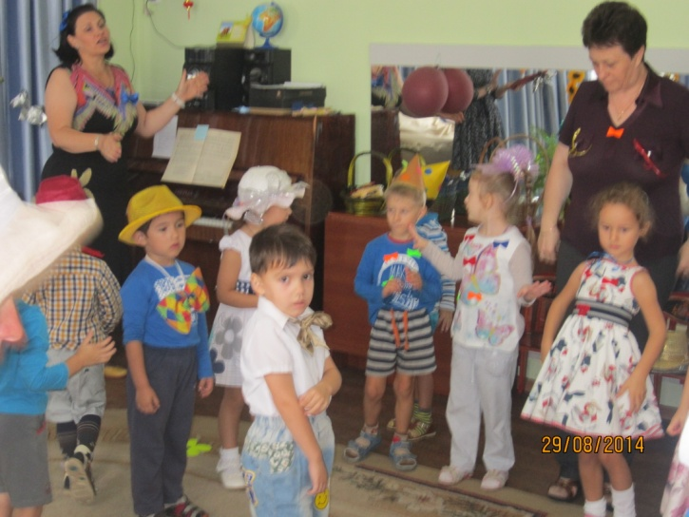

Зам. заведующего
Юлия Белобородова

Уважаемые родители!
Что такое адаптация?
Адаптация - это приспособление или привыкание организма к новой обстановке. Для ребенка детский садик, несомненно, является новым, еще неизвестным пространством, с новым окружением и новыми отношениями.
Адаптация обычно протекает сложно с массой негативных сдвигов в детском организме. Эти сдвиги происходят на всех уровнях, во всех системах. В детском коллективе малыш постоянно находится в сильном нервно-психическом напряжении, не прекращающимся ни на минуту. Он на грани стресса или в полной мере ощущает стресс.
Как правило, дети с особыми образовательными потребностями труднее адаптируются к новым условиям. Они чаще заболевают, труднее переживают разлуку с близкими. Случается, что ребенок не плачет, не выражает внешне негативных проявлений, но теряет в весе, не играет, подавлен. Его состояние должно беспокоить не меньше, чем тех детей, которые плачут, зовут родителей. Таких детей к детскому учреждению следует приучать постепенно, привлекать к этому близких им людей. При этом рекомендуется постоянно поощрять и подбадривать детей, помогать им в освоении нового.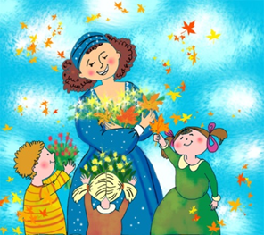
Какие шаги могут предпринять родители для успешной адаптации детей?
Прежде всего, необходима уверенность, что не только ваш ребенок "подходит" детскому саду, но и конкретный сад подходит вашему ребенку. Родители должны убедиться: атмосфера выбранного ими учреждения достаточно благоприятна и комфортна.
Кроме этого, врачи рекомендуют в период адаптации для профилактики острых респираторных заболеваний провести десятидневный курс витаминотерапии. В последующие полгода такие курсы надо повторять каждые 1,5 месяца. Доказано положительное влияние препаратов, улучшающих клеточный обмен, на снижение заболеваемости ОРВИ в период адаптации.
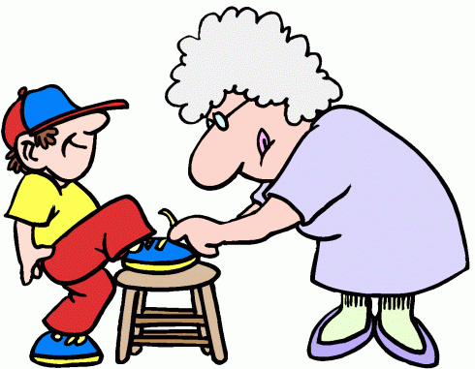
Психологи рекомендуют:
- Настраивать ребенка на мажорный лад. Внушать ему, что это очень здорово, что он дорос до сада и стал таким большим.
- Когда вы уходите, расставайтесь с ребенком легко и быстро. Конечно же, вы беспокоитесь о том, как будет ему в детском саду, но долгие прощания с обеспокоенным выражением лица, вызовут у малыша тревогу, что с ним здесь может что-то случиться, и он долго не будет вас отпускать.
- Если ребенок очень тяжело переживает разлуку с матерью, то желательно, чтобы первые несколько недель ребенка отводил отец, бабушка или дедушка. Не оставлять его в дошкольном коллективе на целый день, как можно раньше забирать домой.
- Создать спокойный, бесконфликтный климат для него в семье.
- Щадить его ослабленную нервную систему.
- Не увеличивать, а уменьшать нагрузку на нервную систему. На время прекратить походы в цирк, в театр, в гости. Намного сократить просмотр телевизионных передач.
- Как можно раньше сообщить психологу и воспитателям о личностных особенностях малыша.
- Не кутать своего ребенка, а одевать его так, как необходимо в соответствии с температурой в группе.
- Создать в воскресные дни дома для него режим такой же, как и в детском учреждении.
- Не реагировать на выходки ребенка и наказывать его за детские капризы.
- При выявленном изменении в обычном поведении ребенка как можно раньше обратиться к детскому врачу или психологу.
- При выраженных невротических реакциях оставить малыша на несколько дней дома и выполнять все рекомендации специалистов.
Педагог-психолог Алиса Ольховик

ДОМАШНИЙ ЛОГОПЕД
Речевые игры и упражнения для формирования и активизации словарного запаса
1. «Эхо» - взрослый произносит слово или фразу, а ребенок, находясь в противоположном конце комнаты, должен тихо повторять сказанное. Затем можно поменяться ролями.
2. «Назови кто (что) это?» - взрослый называет какой-нибудь предмет, а ребенок подбирает обобщающее слово. Например, взрослый: «Кресло». Ребенок: «мебель», «Воробей» (птица). «Жук» (насекомое).
3. «Угадай, что это?» - взрослый называет основные качества какого-нибудь предмета, ребенок определяет какой это предмет. Например: круглый, сочный, красный, растет на грядке. (Помидор.)
4. «Кто я такой?» - ребенок говорит от первого лица: « Я живу рядом с человеком. У меня есть свой дом-будка. Я охраняю дом и сад. Я люблю грызть кости. Громко лаю. У меня бывают щенки. Кто я? (Собака.) Почему так думаешь?».
5. «Чудесный мешочек» - ребенок вместе со взрослым рассматривают небольшие игрушки, изображающие различные предметы, затем складывают их в мешочек. Ребенок на ощупь поочередно отгадывает предмет и называет его.
6. «Когда это бывает?» - взрослый называет один или несколько признаков какого-нибудь времени года, части суток, а ребенок должен определить, о чем идет речь.
7. «Кто как кричит?» - взрослый показывает изображение животного. Ребенок говорит, как оно кричит (лает, кукарекает, мычит, кудахчет, блеет…).
8. «Что пропало? Кто исчез?» - взрослый на столе раскладывает тир, четыре предмета (игрушки). Ребенок называет и запоминает их и закрывает глаза. Взрослый убирает один из предметов, а ребенок называет, что пропало или кто исчез.
9. «Угадай, что я делаю?» - ребенок отворачивается и закрывает глаза. Взрослый шуршит газетой, наливает в чашку воду, заводит часы, стучит по столу…. Ребенок называет действие взрослого.
10. «Что делает?» - взрослый показывает предмет, а ребенок подбирает к нему слова-действия (огурец – растет, зеленеет, поспевает, хрустит…).
11. «Скажи, какой?» - взрослый показывает предмет. Ребенок подбирает к нему слова-признаки (кот – пушистый, большой, смелый, сердитый, ловкий…).

Учитель-логопед
Любовь Васильева

Как организовать логопедические занятия дома?
Прежде чем начать занятия, подготовьте всё, что может вам понадобиться:
- Большое настольное зеркало, чтобы ребенок мог контролировать правильность выполнения им упражнений артикуляционной гимнастики.
- «Лото» различной тематики (зоологическое, биологическое, «Посуда», «Мебель», «Транспорт» и т. п.).
- Хорошо также приобрести муляжи фруктов, овощей, наборы небольших пластмассовых игрушечных животных, насекомых, транспортных средств, кукольную посуду и т. д.
- Разрезные картинки из двух и более частей.
- Вашим хобби до окончательной компенсации недоразвития речи у ребенка должно стать коллекционирование различных картинок, которые могут пригодиться в процессе подготовки к занятиям (красочные упаковки от продуктов, журналы, плакаты, каталоги и пр.) Заведите дома большую коробку, куда вы будете складывать свою «коллекцию».
- Для развития мелкой моторики приобретите: пластилин и другие материалы для лепки, конструктор, шнуровки, счетные палочки или спички и т. д.
- Тетрадь или альбом для наклеивания картинок и планирования занятий.
1. Основная трудность для родителей – нежелание ребенка заниматься. Чтобы преодолеть это, необходимо заинтересовать малыша. Важно помнить, что основная деятельность детей — игровая.
2. Все занятия должны строиться по правилам игры!
3. Длительность занятия без перерыва не должна превышать 10-15 минут!
4. Отложите занятия, если ребенок болен или плохо себя чувствует!
5. Знакомьте ребенка с детской литературой!
6. Пользуйтесь наглядным материалом!
7. Говорите четко, повернувшись лицом к ребенку. Пусть он видит движения ваших губ, запоминает их.
8. Не употребляйте слово «неправильно»!

Редакция:
Главный редактор – О.В.Трифонова
Редактор – Ю.Г.Белобородова
Член творческой группы – А.В.Ольховик.

